LAPORAN PRAKTIKUM

PEMROGRAMAN TERSTRUKTUR PRAKTIKUM I
KELAS B


Disusun Oleh:
Nama: Afisindika Fadhilah H. Putri
NIM: 175090800111011

Hari/Tanggal Praktikum: Selasa, 16 April 2019

LABORATURIUM KOMPUTASI
JURUSAN FISIKA

FAKULTAS MATEMATIKA DAN ILMU PENGETAHUAN
ALAM
UMIVERSITAS BRAWIJAYA

2019
Kode Program 1 (Function in C)
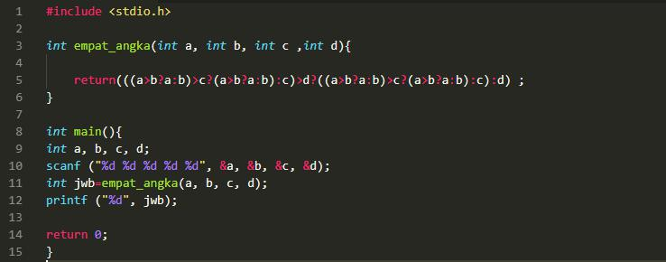

Gambar 1.Kode Program 1 (Function in C).
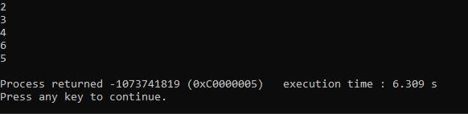

Gambar 2. Hasil output program dari kode program 1.

Penjelasan

Program ini akan menghasilkan output berupa angka. Dalam program ini ketika menginputkan angka berlanjut hingga empat angka ketika inputan angka kelima program akan menutup secara otomatis. Pertama mendeklarasikan fungsi “empat_angka” yang berisi deklarasi variabel a, b, c, dan d. lalu menyusun sebuah perbandingan ”

(((a>b?a:b)>c?(a>b?a:b):c)>d?((a>b?a:b)>c?(a>b?a:b):c):d)”. mendeklarasikan “jwb” untuk memunculkan output akhir dari program.
Kode Program 2 (Conditional Statement)
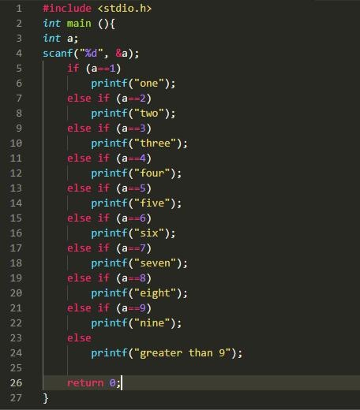

Gambar 3. Kode program 2 (Conditional Statement)
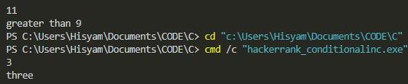

Gambar 4. Hasil output dari kode program 2

Penjelasan

Dalam kode ini praktikan memunculkan nama dari suatu angka. Dimulai dari angka satu hingga sembilan muncul nama dari masing-masing angka. Untuk angka diatas sembilan akat berbunyi
“greater than 9”. Dalam kode ini digunakan fungsi if dan else. Program diawali dengan deklarasi a dan menambahkan inputan untuk variabel a. Jika a bernilai 1 akan dihasilkan input “satu” dan akan berulang hingga 9. Untuk a bernilai lebih dari lebih dari sembilan output akan berbunyi “greater than 9”.

Kode Program 3 (For Loop)
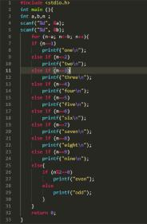

Gambar 5. Kode program 3 (For Loop).

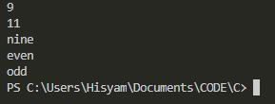

Gambar 6. Hasil output dari kode program 3

Penjelasan

Pada program ini prinsipnya sama dengan program kedua. Namun ditambahkan loop for pada program. Fungsi for digunakan untuk membuat perulangan berupa deret yang berawal dari variable a hingga variabel b. Variabel a dan b dideklarasikan dan dijadikan inputan. Program akan menampilkan nama dari angka 1 hingga 9. Untuk bilangan yang lebih besar dari 9 akan muncul hasil berupa “even odd”.

Kode Program 4 (Sum of Digits of a Five Digit Number)
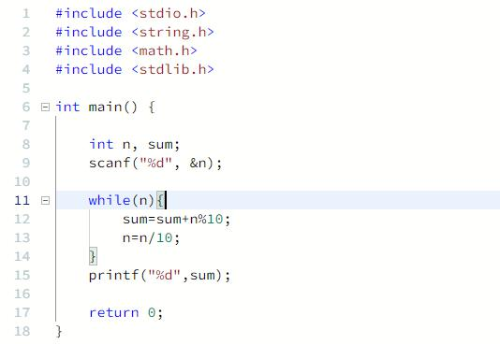

Gambar 7. Kode program 4 (Sum of Digits of a Five Digit Number).
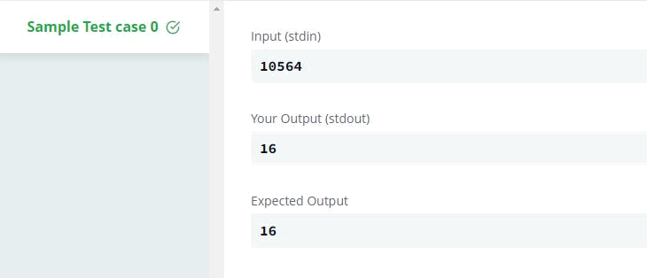

Gambar 7. Hasil Output dari Program 4.

Penjelasan

Program ini memunculkan hasil jumlah digit dari lima digit angka. Pada program ini diminta mengeluarkan jumlah digit dari lima digit angka 10564. Jika dioperasikan manual maka 1+0+5+6+4=16. Pada penulisan programnya akan dimulai dengan mendeklarasikan variabel n dan variabel sum. Variabel sum disini merupakan variabel akhir yang akan dimunculkan nilainya. Digunakan perintah while untuk memulai program. n%10 digunakan untuk mengetahui satu persatuangka dari lima digit angka. Lalu digunakan perintah sum=sum+n%10 untuk menambah masing-masing digit yang telah diketahui dari n%10.

